Temat kompleksowy na obecny tydzień brzmi: **Wszystkie dzieci nasze są.**

**I. Dzień pierwszy**

Zabawy na dobry początek

GRECJA - Raz, dwa, trzy – Baba Jaga patrzy! (zabawy naszych przyjaciół)  
Oczywiście po grecku tytuł tej gry brzmi zupełnie inaczej, jednak ponieważ w Polsce popularna jest pod taką nazwą, to ją wykorzystajmy. Polecamy ten podwórkowy hicior, bo jego zasady są proste, a frajdy z zabawy mnóstwo! W grze uczestniczy minimum trójka dzieci. Jedna osoba to Baba Jaga. Stoi tyłem do pozostałych i woła: „Raz, dwa trzy, Baba Jaga patrzy”. W tym czasie dzieci szybko biegną w jej stronę. Na słowo „patrzy” Baba Jaga odwraca się. Kto nie zdołał się zatrzymać w bezruchu, wraca na start, kto zaś pierwszy dotknie Baby Jagi, ten zajmuje jej miejsce.

Zabawa integracyjna „Mały człowiek”.

Dzieci ilustrują ruchem treść wiersza:

Mały człowiek, duża sprawa .(dziecko przykuca, wstaje i zatacza rękami koło)

Mały człowiek ma swe prawa. (dziecko rękami wskazuje siebie)

Strzegąc praw tych należycie, (dziecko krzyżuje ręce i przykłada do siebie)

układamy dziecku życie. (dziecko klaszcze, a następnie wita się przez podanie ręki).

**Mały człowiek duża sprawa, mały człowiek ma swe prawa.**

.Wysłuchanie wiersza „Prawa dziecka” M. Brykczyńskiego.

Niech się wreszcie każdy dowie

I rozpowie w świecie całym,

Że dziecko to także człowiek,

Tyle, że jeszcze mały.

Dlatego ludzie uczeni,

Którym za to należą się brawa,

Chcąc wielu dzieci los zmienić,

Spisali dla nich

mądre prawa.

Więc je na co dzień i od święta,

Spróbujcie dobrze zapamiętać.

Nikt mnie siłą nie ma prawa zmuszać do niczego,

A szczególnie do robienia czegoś niedobrego.

Mogę uczyć się wszystkiego, co mnie zaciekawi

I mam prawo sam wybierać, z kim się będę bawić.

Nikt nie może mnie poniżać, krzywdzić, bić wyzywać,

I każdego mogę na ratunek wzywać.

Jeśli mama albo tata, już nie mieszka z nami,

Nikt nie może mi zabraniać spotkać ich czasami.

Nikt nie może moich listów czytać bez pytania,

Mam też prawo do tajemnic i własnego zdania.

Mogę żądać aby każdy uznał moje prawa

A gdy różnią się od innych, to jest moja sprawa.

Tak się tu w wierszu poukładały,

Prawa dla dzieci na całym świecie,

Byście w potrzebie z nich korzystały

Najlepiej jak umiecie.

- Jakie prawa mają dzieci?

- Kto powinien przestrzegać tych praw?

Uświadomienie dzieciom, że zawsze mogą liczyć na pomoc ze strony dorosłych i nie są sami ze swoimi problemami.

**Zabawa „ Prawda - nieprawda”**

R. wypowiada zdania. Jeżeli wg dziecka zdanie jest prawdziwe – klaszcze, jeżeli nieprawdziwe – tupie nogami.

- Nikt nie może mnie zmuszać do robienia złych rzeczy.

- Mogę zmusić kolegę, żeby grał ze mną w piłkę.

- Nikt nie może czytać moich listów bez pozwolenia.

- Mogę uczyć się wszystkiego co mnie zaciekawi.

- Mam prawo do tajemnic i własnego zdania.

- Nikt nie może mnie poniżać, krzywdzić, bić.

Osłuchanie z piosenką **„Piosenka o prawach dziecka”** (sł. i muz. Jerzy Kobyliński)

Mam prawo żyć  
Mam prawo być sobą  
Czuć się bezpiecznie, wolną być osobą.  
Mam prawo kochać i kochanym być  
Nie można mnie krzywdzić, poniżać i bić.

Dziecka prawa poważna sprawa  
Dziecka prawa to nie zabawa

Mogę się śmiać  
Może się dziać pięknie  
Pragnę być zdrowy, rosnąć w swoim tempie.  
Mam prawo wybrać sam przyjaciół swych  
Nie można mnie zmuszać do uczynków złych.

Mam prawo śnić  
Mam prawo być inny  
Mogę być słabszy lecz nie czuć się winny.  
Mam prawo śpiewać głośno kiedy chcę  
Mam prawo płakać cicho, gdy mi źle.

Link do piosenki- <https://www.youtube.com/watch?v=Mudintn3BM4>

Karty pracy

5-latki- cz.4, 25, 26a

**II. Dzień drugi**

Zabawy na dobry początek

PAKISTAN – Rangoli (zabawy naszych przyjaciół)  
Ta egzotyczna zabawa polega na tworzeniu barwnych kompozycji-obrazów na ziemi lub asfalcie. Narysujcie dowolny kształt lub wzór, łatwy do wypełniania. Może to być np. jakiś duży kwiat, fantazyjny domek czy mandala. Teraz należy „pokolorować” obraz barwnymi i niezwykłymi „wypełniaczami”: trawą, kamyczkami, płatkami kwiatów, listkami itp. Gdy maluchy zrobią taki piękny obraz, pstryknij mu zdjęcie!

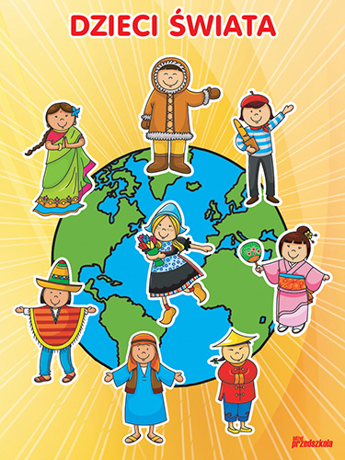Dzieci z różnych stron świata – film w

oparciu o piosenkę „Jesteśmy dziećmi”

z repertuaru grupy „Śpiewające

Brzdące”

<https://www.youtube.com/watch?v=7K3_mSb1zRQ>

### Wszystkie dzieci nasze są!- Dzika Afryka.

**Słuchanie wiersza J. Tuwima**

Murzynek Bambo w Afryce mieszka,  
czarną ma skórę ten nasz koleżka.  
Uczy się pilnie przez całe ranki,

ze swej murzyńskiej pierwszej czytanki.  
A gdy do domu ze szkoły wraca,

psoci figluje to jego praca.  
Aż mama krzyczy Bambo łobuzie,  
a Bambo czarną nadyma buzię  
Mama powiada napij się mleka

a on na drzewo mamie ucieka,  
Mama powiada choć do kąpieli,

a on się boi, że się wybieli.

Lecz mama kocha swojego synka,

bo dobry chłopak z tego murzynka.

Szkoda, że Bambo czarny wesoły,

nie chodzi razem z nami do szkoły.

**Rozmowa na temat wiersza:**

- Kto jest bohaterem wiersza?

- Gdzie mieszka?

- Jaki ma kolor skóry?

- Jakie są zajęcia Bambo, co lubi robić?

- Jaki charakter ma wiersz : poważny czy żartobliwy?

**Zabawa ruchowo-ortofoniczna „ Wesołe Murzynki”,**

Dz. potrafią:

- naśladować wspinanie się po drzewach, grę na tam-tamach,

- ćwiczyć mięśnie narządów mowy na zgłoskach „fili-fili”, „umba-umba”, „cziki-cziki”.

**Piosenka : „Murzynek malutki”- próba nauki piosenki.**

Murzynek malutki oczka ma błyszczące*(pokazujemy na oczka)*

Kręcą mu się loczki, *(pokazujemy na włoski zakręcając je)*

do góry sterczące.*(postawiamy je)*  
 Buzia cała czarna jak ta czekolada(*pokazujemy buzie)* Murzynek malutki po murzyńsku gada.

Fili fili fa, fili fili fa  
Fili fili fa, fili fili fa

Choć do mnie Murzynku, daj mi rączki swe  
Zrobimy kółeczko, zabawimy się. *(robimy kółeczko)*

Dalej, dalej,dalej kręćmy się w kółeczko,

Jak się zabawimy wypijemy mleczko.

Link do piosenki -<https://www.youtube.com/watch?v=1agRV62AdIc>

**Określanie cech charakterystycznych wyglądu Murzynka- Afrykanina:**

-kolor skóry, włosy, ubiór.

**Określanie miejsca zamieszkania Murzynków- Afrykanów**

- Afryka- kraj w którym jest zawsze ciepło i nie pada tam nigdy śnieg.

- mieszkają w **lepiankach**: budowla mieszkalna, albo gospodarcza wykonana z niewypalanej gliny, mułu.

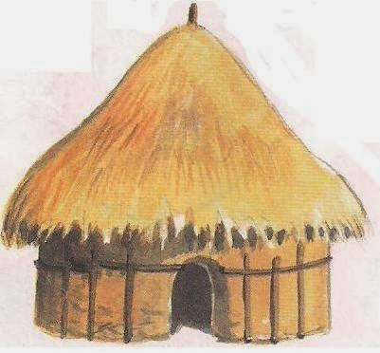

**Masażyk afrykański**

Afrykańskie słońce mocno w plecy piecze (*rysowanie koła*)

Nasz dżip po pustynnym piasku wolno jedzie (*małe koła*)

Wtem widzimy słonia, który wolno człapie (*naśladow. chodu słonia*)

Przy palmie siedzi małpa po głowie się drapie (*drapanie)*

A ja przytulam się mocno do mojego taty (*gest objęcia partnera*)

Bo właśnie biegną do nas ogromne żyrafy(*uderzanie pięściami*)

Wtem burza piaskowa niebo przesłoniła (*rysowanie chmur*)

Cała nasza grupa w namiocie się skryła.(*rysowanie trójkąta*).  
  
„**Nosimy dzbany z wodą”-** zabawa ruchowa; ćwiczenie utrzymywania równowagi z woreczkami na głowie.

Zajęcia plastyczne

**"Afrykańska spódniczka".**

R. wycina pasek brystolu o długości równej obwodowi pasa dziecka. Następnie tnie bibułę na paski o szerokości np. 3 cm. Zadaniem dzieci jest przyklejenie kolorowych pasków bibuły do brystolu. Spódniczka gotowa.

Film edukacyjny „ Afryka – najpiękniejszy kontynent”- <https://www.youtube.com/watch?v=a3YKJAUOct4>

Karty pracy

5-latki – cz.4, 26b

**III. Dzień trzeci**

Zabawy na dobry początek

GHANA – Pilolo! (Zabawy naszych przyjaciół)  
W tym kraju wiele dzieci ma ograniczony dostęp do zabawek, ale maluchy wiedzą, jak się rozerwać i bez nich! Do Pilolo potrzeba kamyków (jeśli gra toczy się na trawie) lub monet (gdy gracie na podłożu pełnym kamyczków lub w domu). Na ziemi narysujcie linię lub połóżcie na dywanie sznurek. Wybierzcie spośród uczestników gry (musi ich być min. czterech) szefa. Będzie on dawał sygnał do startu i decydował, kto wygrał dany wyścig. Teraz gracze muszą się odwrócić tyłem do linii, a szef pochowa w trawie czy porozkłada na ziemi lub dywanie kamyczki (monety). Gdy szef da sygnał, gracze stają przodem do linii i na hasło „Pilolo!” zaczynają wyścig w poszukiwaniu kamyka czy monety. Kto pierwszy znajdzie i najszybciej przybiegnie z powrotem za linię, dostaje od szefa jeden punkt. Szefem są wszyscy zawodnicy kolejno, zmienia się on co wyścig.

Dzisiaj będziemy rozmawiać o takiej krainie , gdzie prawie przez cały rok panuje jedna pora roku. Ciekawa jestem, czy znacie tę krainę. Posłuchajcie wiersza:

**Eskimosek**

To jest mały Eskimosek.  
Ma czerwony z mrozu nosek.  
Ma ubranko z futra foki ,

co mu mocno grzeje boki.  
Szyła mama go synkowi  
Kiedy tata ryby łowił.

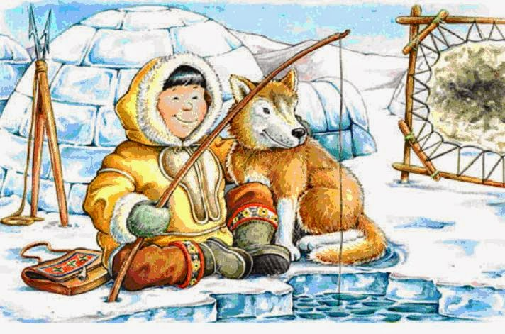  
 **Wygląd i mieszkanie Eskimosa**  
• W krainie tej zima trwa niemal przez cały rok. Nie ma tam drzew , a jedynie małe krzaczki , które zielenią się tylko przez kilka tygodni.  
  
• Jak myślicie , czy da się tam mieszkać w takim strasznym zimnie?  
Co jest potrzebne aby wytrzymać w **zimnie**?  
  
**Bardzo ciepłe ubranie , czapka , rękawice , buty**  
  
• Popatrzcie to tak wygląda człowiek , który mieszka w zimnych krajach . To Eskimos.  
  
• Powtórzcie –Eskimos – wyklaskiwanie sylab.  
  
• Jak wygląda Eskimos ?  
  
Kurtka Eskimosa jest bardzo ciepła , żeby była cieplejsza nie zapina się jej tylko wkłada przez głowę. Wysokie buty jak i całe ubranie obszyte są futrem .Futro też mają pod butami na podeszwie , aby się nie ślizgać i szybko poruszać .  
  
Mamy eskimoskie mają olbrzymie kaptury , większe niż tatusiowie – po to by nosić tam swoje malutkie dzieci . Nie wożą w wózkach ani sankach , tylko noszą w kapturach .

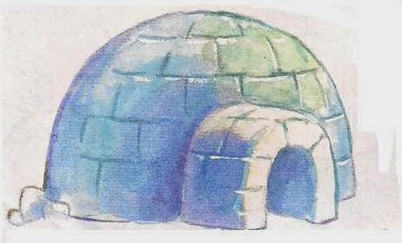

Popatrzcie jak wygląda dom Eskimosa. To igloo. Zrobiony jest z bloków lodu . Wejście do niego jest bardzo malutkie . W środku jest jeden pokój . Na stole stoi lampka , ale nie taka żarówką , Tylko oliwna , pali się w niej foczy tłuszcz. Lampka daje nie tylko światło, ale można się przy niej ogrzać.

Filmy edukacyjne:

Grenlandia – życie codzienne <https://www.youtube.com/watch?v=v4PMSp1p2cY>

Eskimo Family - <https://www.youtube.com/watch?v=W9oIYE4iWMk>

Karty pracy

5-latki – cz.4, 27a,

**IV. Dzień czwarty**

Zabawy na dobry początek

NORWEGIA - Z tarczy na tarczę (zabawy naszych przyjaciół)  
Dzieciaki wikingów do tej zabawy używały tarcz ojców, wojowników. Wam muszą wystarczyć raczej pokrywki od garnków. Do tego – nieduża piłeczka, najlepiej pingpongowa. Jeśli malec bawi się sam, powinien jak najdłużej odbijać piłkę na swojej „tarczy”, starając się bić własne rekordy. Gdy gra większa liczba dzieci, należy odbijać piłkę z tarczy do tarczy w parach. Wygrywa para, której uda się najdłużej odbijać piłeczkę.

Wszystkie dzieci nasze są! - Azja

**Słuchanie wiersza** „**Jestem Li-long” A. Bober**

Jestem Li-long, chłopiec Azjata,

W pagodzie mieszkam i sypiam na matach.

Mam dwie pałeczki zamiast łyżeczki

i pałeczkami jem ryż z miseczki.

Jak słońce ciało moje wygląda.

Na świat skośnymi oczkami spoglądam.

Specjalny strój mam na uroczystości,

Kimonem wszystkich zachwycam gości.

Jest nas najwięcej na całym świecie,

Co jeszcze wiedzieć o mnie chcecie?

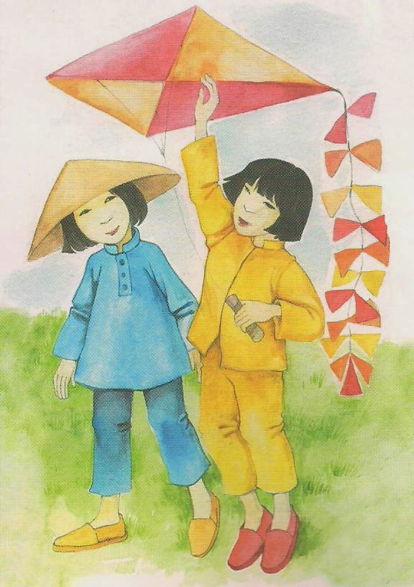

**Rozmowa na temat treści wiersza w oparciu o treść i ilustrację.**

- Jak nazywał się bohater wiersza?

- Skąd pochodził chłopiec?

- Czym i co jadał Li-long?

- Jakiego koloru jest skóra Li-longa?

- Jak wglądają jego oczy?

**Poznanie zabaw dzieci azjatyckich**.

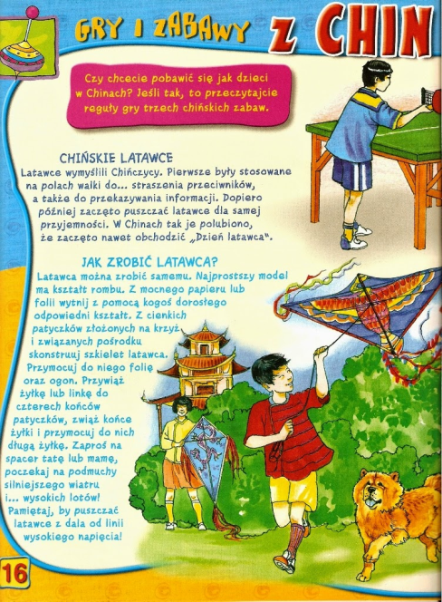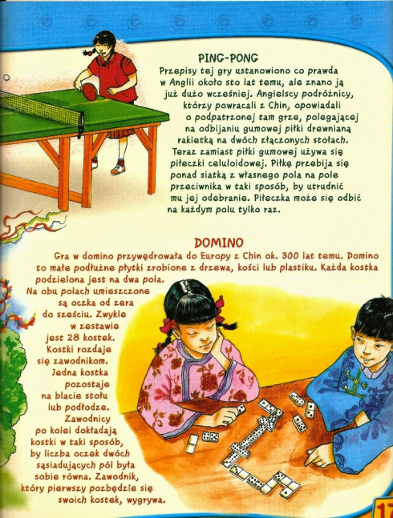

**„ Dzień w Azji” - trailer pokazu multimedialnego dla dzieci** [**https://www.youtube.com/watch?v=X5g5yIBe1dY**](https://www.youtube.com/watch?v=X5g5yIBe1dY)

**„ 7 ciekawostek z Azji”-** [**https://www.youtube.com/watch?v=799Kaoq8_kI**](https://www.youtube.com/watch?v=799Kaoq8_kI)

**Niezwykle popularne w Azji wachlarze to proste, lekkie sposoby nie tylko na schłodzenie ciała, ale też świetny element dekoracyjny - to szykowny dodatek do wielu klasycznych stylizacji. Dziś powoli wraca do łask i jest już konieczny nie tylko jako element kostiumu i przebrania. Jak samodzielnie zrobić wachlarz z papieru? To dziecinnie proste! Zobaczcie nasz instruktaż - każdy sobie z tym poradzi!** [**https://www.interia.tv/wideo-jak-zrobic-wachlarz-z-papieru-prosty-sposob,vId,2296027**](https://www.interia.tv/wideo-jak-zrobic-wachlarz-z-papieru-prosty-sposob,vId,2296027)

Karty pracy

5-latki – cz.4, 27b

**V. Dzień piąty**

Zabawy na dobry początek

AUSTRALIA – Kwadraty (zabawy naszych przyjaciół)  
Zręcznościowa gra dla czterech uczestników, do której potrzebna jest piłka. Oto jej zasady: dorosły rysuje na ziemi (nie może to być wysoka trawa) spore kwadratowe pole i dzieli je na cztery równe części. Każdy z powstałych kwadratów musi mieć wielkość co najmniej 2x2 m. Gracze kolejno zajmują jedno takie pole – to ich „królestwa”. Dzieciaki podają sobie piłkę (ale tylko nogami lub ręką, nie wolno jej łapać!), odbijając ją do sąsiada. Zanim zostanie odbita, może dotknąć ziemi na kwadracie danego gracza tylko jeden raz. Jeśli zawodnik nie zdoła piłki po takim trafieniu w jego pole wybić, odpada. Wygrywa grę ten z malców, który zostanie na polu ostatni. Nazywa się go „królem kwadratów”.

# Zabawy z Indiańskiej Wioski

***Opowieść "W Indiańskiej Wiosce"***

*"Dawno, dawno temu żyło sobie Indiańskie plemię Tiki-Taka. Indianie z tego plemienia mówili swoim własnym językiem, na przykład witali się tak:*

*/rodzic przykłada prawą rękę do serca i odchyla ją zataczając półkole, mówiąc:/* ***Wingapo!*** *(czyt. łingapo)*

*/dzieci powtarzają/*

*Plemię to mieszkało w ogromnych namiotach, które nazywano tipi.*

*/dzieci wchodzą pod koc/*

*W środku namiotów paliło się ogniska, przy których w mroźne wieczory można było ogrzać swoje ręce.*

*/dzieci wyciągają ręce do środka, chcąc je ogrzać przy ognisku/*

*Tej nocy, odbywała się właśnie narada plemienia. Indiański wódz z wielkim pióropuszem na głowie, obwieścił, że w wiosce kończą się zapasy jedzenia i czas wyruszyć na polowanie. Wszyscy Indianie zatem wyszli z tipi i wsiedli na swoje konie mustangi.*

*/dzieci wychodzą spod koca i udają, że wsiadają na konie; konie trochę się wiercą, ale na szczęście udaje się zapanować nad sytuacją/.*

*Indianie żegnają się z rodziną...*

*/dzieci posyłają w powietrzu całuski we wszystkie strony/*

*... i wyruszają na polowanie...*

*/dzieci siadają na podłodze i uderzają dłońmi o kolana imitując dźwięk stukotu kopyt; można dzieci bardziej rozruszać mówiąc, że pokonujemy przeszkody - podnosimy ręce wysoko do góry, jedziemy przez błoto - lekko stukamy dłońmi o policzki, potem przez szuwary - pocieramy dłońmi o siebie/*

*... aż dotarli na miejsce! Zeskoczyli z koni i rozglądają się we wszystkie strony, gdzie czai się jakiś bizon.*

*/pokazują ruch zsiadania z konia i rozglądają się dookoła/*

*Nagle Indianin Sokole Oko, zauważył, że coś przemknęło mu przed oczyma i wszyscy Indianie zaczęli po cichutku skradać się w tamtym kierunku.*

/dzieci skradają się w kierunku pokazanym przez rodzica/

*Udało się znaleźli bizona! Teraz wszyscy wyciągają łuki, naciągają je i oddają pierwszy strzał, drugi i trzeci!*

*/dzieci naśladują wykonywanie strzału z łuku/*

*Bizon upolowany! W wiosce zapanowała wielka radość. /dziecko skacze z radości/*

Po opowieści zadajemy kilka pytań, by sprawdzić co dzieci zapamiętały:

* Jak witali się Indianie?
* Jak nazywały się namioty, w których mieszkali?
* Co nosił na głowie Indiański wódz?
* Na co polowali Indianie?

***Indiańskie imiona i barwy***

Na początku lub końcu zabaw można nadać dzieciom indiańskie imiona i barwy. Nadawanie na początku lepiej wprowadza w tematykę, natomiast na końcu jest formą nagrody, zasłużenia sobie na nie.

Dobrym rozwiązaniem jest rozdzielenie dwóch rzeczy, imiona nadaje się na początku, a barwy na końcu. Przez co indiańskie imię nie jest "martwe" i może funkcjonować przez czas trwania zabaw, mówiąc do dzieci po ich nowym imieniu.

Imiona indiańskie byłoby dobrze gdyby wiązały się z naturą, np. Bystry Potok, Niedźwiedzica, Zajęczy Szczaw itp.

Zabawy indiańskie

**Taniec deszczu**- w rytm indiańskiej muzyki dzieci wraz z rodzicami tańczą taniec wywoływania deszczu. Tutaj już liczy się wyobraźnia rodzica. Można wykorzystać instrumenty, które sprawią taniec atrakcyjniejszym (grzechotki, bębenki). Na sam koniec wszyscy kładą się na podłodze, przykładają ucho do podłogi nasłuchując przyjście deszczu i paluszkami stukają o podłogę naśladując mżawkę. Ku ich zaskoczeniu czują na sobie kropelki wody - rodzic przechodzi obok nich lekko pryskając ich wodą. Następnie zostaje ogłoszone hasło: "Chowamy się przed deszczem!" i dziecko musi się gdzieś schować, by potem zostać znalezione przez rodzica

**Nasłuchiwanie przyrody /relaksacyjne/**- dobra zabawa do zastosowania, po dużej aktywności ruchowej/ - opowiadamy dzieciom, że Indianie żyli w zgodzie z naturą. Dużo czasu poświęcali na wsłuchiwanie się w głosy przyrody, a nawet potrafili wywołać deszcz wykonując odpowiedni taniec. Dzieci kładą się na plecach i zamykają oczy. Mają za zadanie rozpoznać jakie dźwięki rozbrzmiewające w domu i za oknem .

**Tropy zwierząt**- rodzic chowa w pomieszczeniu, w którym odbywa się zabawa, ślady jakie pozostawiają różne zwierzęta. Najlepiej wydrukowane na folii lub wycięte. Zadaniem dzieci jest wszystkie odnaleźć i dopasować do zwierząt, które je zostawiają. Zwierzakami mogą być odpowiednie maskotki lub też wydrukowane zwierzęta.

**Polowanie na bizony**- dziecko dostaje szarfę (może być to chustka), którą wkłada sobie za koszulkę, tak aby wystawała i łatwo można było je złapać. Rodzic to Indianin polujący na bizony (czyli dziecko). Bizon ucieka przed Indianinem, który próbuje zabrać dziecku szarfę. Dziecko nie może trzymać swojej szarfy, żeby nie utrudniać Indianinowi zadania. Kto zostaje złapany siada w wyznaczonym miejscu. Następuje zmiana ról

Tu możecie posłuchać indiańskiej muzyki

<https://www.youtube.com/watch?v=M_gSydN_BYM>

<https://www.youtube.com/watch?v=QELKaQH8pb0>   
<https://www.youtube.com/watch?v=Aaly5hh3eP0>

Osłuchanie z piosenką „Wszystkie dzieci nasze są” w wykonaniu Majki Jeżowskiej  
<https://www.youtube.com/watch?v=d_vuxQ-9iVQ>

Karty pracy

5-latki – cz.4, 28

Drodzy rodzice przy okazji święta dzieci kilka spraw dla przypomnienia:)

**CZEGO DZIECI NAM NIE MÓWIĄ...**

1. Nie krzycz na mnie. Boję się wtedy Ciebie i myślę, że skoro na mnie krzyczysz to ze mną musi być coś nie tak.

2. Słuchaj mnie. Kiedy opowiadam Ci o tym, co dla mnie ważne, patrz mi w oczy. Czuję wtedy, że ja i moje sprawy są dla Ciebie ważne.

3. Pozwól mi dorastać w moim własnym tempie. Nie zmuszaj mnie do robienia rzeczy, na które jeszcze mam czas. Pamiętaj, że jestem dzieckiem i najlepiej odkrywam świat poprzez zabawę.

4. Uwielbiam, kiedy spędzasz ze mną czas. Jesteś w dobrym humorze, bawisz się ze mną, śmiejemy się i tworzymy piękne wspomnienia, do których jako dorosły będę z przyjemnością wracał.

5. Nie porównuj mnie do rodzeństwa czy rówieśników. Czuję się wtedy gorszy, a tak bardzo potrzebuję Twojej akceptacji.

6. Przytul mnie kiedy jest mi smutno. Pozwól mi płakać. Nie mów mi, że chłopcy nie płaczą, że jestem beksą i że powinienem być w dobrym nastroju. Moje uczucia są prawdziwe. Tak samo jak Twoje.

7. Naucz mnie dbania o swoje potrzeby. Wyśpij się, odpocznij, realizuj swoje zainteresowania, spotykaj się z przyjaciółmi. Pokaż mi, że bycie rodzicem i spędzanie czasu z dzieckiem może być źródłem radości. Naprawdę nie chcę widzieć jak cierpisz i poświęcasz się dla mnie, a później jesteś zdenerwowany i sfrustrowany. Martwię się wtedy, że to przeze mnie.

8. Bądź przy mnie kiedy się boję. Nie wyśmiewaj się z moich dziecięcych lęków. Powiedz mi, że też kiedyś bałeś się ciemności i pozwól mi trzymać latarkę przy poduszce.

9. Kochaj mnie dlatego, że jestem. Nie dlatego, że szybko biegam, recytuję wiersze i jestem „grzeczny”. Kochaj mnie także wtedy kiedy popełniam błędy i potrzebuję Twojego wsparcia. Potrzebuję być pewny, że kochasz mnie także wtedy kiedy coś mi nie wyjdzie.

10. Okazuj miłość swojemu partnerowi/ partnerce. To od Was uczę się rozwiązywania konfliktów, radzenia sobie z trudnymi sytuacjami oraz zrozumienia czym jest prawdziwa miłość.

11. Pamiętaj, że najprawdopodobniej przejmę Twoje przekonania o mnie samym, o innych ludziach, o życiu. Znajdź czas, aby zastanowić się, czy Twoje przekonania są prawdziwe i czy będą mi służyć. Jeżeli myślisz, że ludzie są źli i wykorzystują innych, w życiu będzie mi trudniej i będę nieufny.

12. Wiem, że kochasz mnie i starasz się dla mnie ze wszystkich sił. Pokaż mi, że gorsze dni i drobne potknięcia są częścią życia. Wyciągnij wnioski, zadbaj o swoje samopoczucie i wybacz sobie. Dzięki temu nauczę się reagować podobnie.

13. Uśmiechaj się do mnie. Twój szczery uśmiech działa na mnie kojąco. Czuję się wtedy bezpieczny i kochany.

źródło: Pracownia Dobrych Relacji Patrycja Juszkat